# redis集群环境搭建

安装环境：CentOS7 64位版，当前**[Redis](http://lib.csdn.net/base/redis" \o "Redis知识库" \t "http://blog.csdn.net/xyang81/article/details/_blank)**最新版本为3.2，所以以3.2为例搭建Redis集群。

## 1 Redis服务器说明

用2台虚拟机（192.168.100.123和192.168.100.128），各安装3个Redis实例。分别为3个master和3个slave，模拟6台机器担建一个Redis集群。   
192.168.100.123:6379   
192.168.100.123:6380   
192.168.100.123:6381

192.168.0.202:16379   
192.168.0.202:16380  
192.168.0.202:16381

## 2 Redis集群节点安装

源码安装

1> 解压、编译并安装

[Redis](http://lib.csdn.net/base/redis" \o "Redis知识库" \t "http://blog.csdn.net/xyang81/article/details/_blank)官网下载地址：<http://redis.io/download>

wget http://download.redis.io/releases/redis-3.2.0.tar.gz

tar -zxvf redis-3.2.0.tar.gz -C /usr/local/src

cd redis-3.2.0

make && make install

make时如果遇到zmalloc.h:50:31: error: jemalloc/jemalloc.h: No such file or directory错误，用make MALLOC=libc && make install重新安装

编译Redis源码前先检查系统是否安装了gcc，没安装的话执行yum install -y gcc安装。

1> 安装Redis

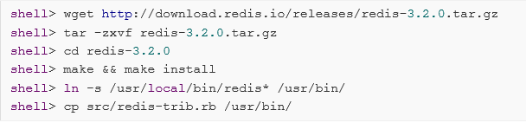

[2> 创建Redis节点](http://blog.csdn.net/xyang81/article/details/51881900" \l "create_node)

shell> ./utils/install\_server.sh

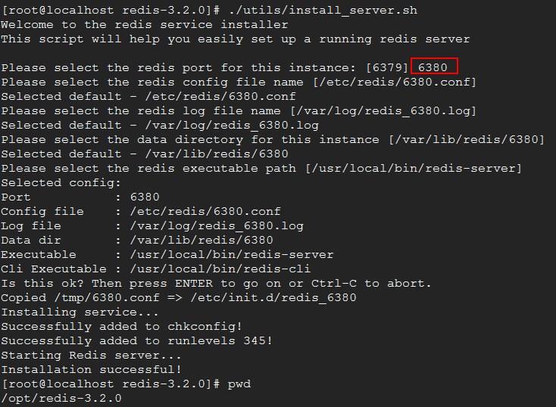

在两台虚拟机上依次执行install\_server.sh脚本分别各安装3个redis实例。在安装提示时输入上面约定的端口（如：6380），改变端口后同时配置文件、日志文件和数据存储目录名会自动加上端口号，以和其它实例区别。如果对安装路径没有特殊要求的话，在安装时只需改变端口号，其它都保持默认即可。默认配置文件如下：   
配置文件：/etc/redis/port.conf   
日志文件：/etc/log/redis\_port.log   
数据存储目录（aof文件、rdb文件、集群节点配置文件）：/var/lib/redis/port

注意：port为你设置的端口

redis源码包根目录拷贝redis.conf配置，复制到/etc/redis中以端口号命名如（6379.conf），对部分参数编辑

daemonize yes #使redis以守护进程模式运行

pidfile /var/run/redis\_6379.pid #设置redis的pid文件位置

3> 修改Redis实例的集群配置

修改绑定IP

Redis默认绑定的是127.0.0.0地址，需要将其修改为本机IP或0.0.0.0，集群中的各个节点才能互相通信。

修改端口号

安装完redis服务后，配置文件中集群的相关端口配置默认为6379，需要将其它几个非6379的端口修改过来。

修改集群配置

cluster-enabled yes

cluster-config-file nodes-6379.conf

cluster-node-timeout 5000

appendonly yes

cluster-enabled：开启集群模式   
cluster-config-file：保存节点的配置信息，如集群中所有节点的IP、端口、状态、节点类型（master/slave)、节点ID、slots等   
cluster-node-timeout：节点心跳超时时长   
appendonly：开启aof文件存储

依次将每个实例配置文件中的以上注释打开，并修改成对应的值。

依次将每个实例配置文件中的以上注释打开，并修改成对应的值。

重新启动所有redis服务：

shell> service redis\_portN restart

此时通过PS命令查看redis进程，和普通进程不同的是在进程名后边加了一个[cluster]标识



但它们现在都还是独立的实例，还没有分配到一个集群当中。没有master和slave关系。

查看服务详情及配置文件信息：

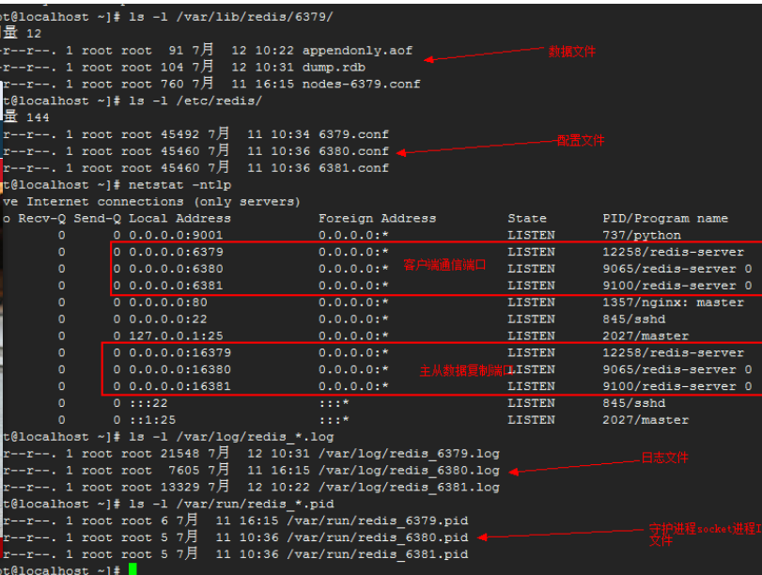

## 3 创建Redis集群

1> 安装ruby环境

创建集群要用到ruby的一个脚本，在创建集群前，先安装ruby的运行环境和ruby的redis客户端。

shell> yum -y install ruby rubygemsshell> gem sources --add https://ruby.taobao.org/ --remove https://rubygems.org/ # 配置taobao的源shell> gem install redis --version 3.2.0

2> 创建集群

shell> redis-trib.rb create --replicas 1 192.168.100.123:6379 192.168.100.1231:6380 192.168.100.123:6381 192.168.100.128:16379 192.168.100.128:16380 192.168.100.128:16381

参数说明：   
1> redis-trib.rb脚本默认安装在$REDIS\_SRC\_HOME/src目录下，在安装redis服务时，已将其拷贝到/usr/bin目录下   
2> create：创建集群参数   
3> –replicas 1：每个master有1个slave节点   
根据节点顺序确定master与slave节点，前边的优先选择做为master节点，后边优先选择做为slave节点。由脚本自动分配，但master和slave绝对不会分配在同一台机器上。

3> 检查Redis集群状态

shell> redis-trib.rb check 192.168.100.123:6379

到这儿Redis的集群就配置成功了！